

ЗАДНИЕ ДИСКОВЫЕ ТОРМОЗА С МЕХАНИЧЕСКИМ ПРИВОДОМ СТОЯНОЧНОГО ТОРМОЗА
ДЛЯ АВТОМОБИЛЕЙ ВАЗ 2108-2115, «Приора»

СОДЕРЖАНИЕ

ОПИСАНИЕ УСТРОЙСТВА
КОМПЛЕКТАЦИЯ
ИНСТРУКЦИЯ ПО УСТАНОВКЕ
Рекомендации
Инструменты и материалы
Действия
Демонтаж
Монтаж
РЕГУЛИРОВКИ
ЭКСЛУАТАЦИЯ И ОБСЛУЖИВАНИЕ
ГАРАНТИЙНЫЕ ОБЯЗАТЕЛЬСТВА
ГАРАНТИЙНЫЙ ТАЛОН

ОПИСАНИЕ УСТРОЙСТВА

Устройство рекомендуется для установки на автомобили с целью повышения безопасности, надёжности и эффективности работы тормозной системы, уменьшения тормозного пути.
Данный комплект рассчитан для установки на автомобили ВАЗ 2108 – 2115, Приора.
В устройстве применён принцип, используемый многими европейскими и японскими (Мерседес, БМВ, Вольво, Субару, Тойота, Митсубиси и др.) автопроизводителями, разделения рабочих и стояночных тормозных механизмов. Это обеспечивает их более надёжную эксплуатацию.
Срабатывание задних тормозных механизмов происходит своевременно, повышая информативность педали тормоза, что позволяет более эффективно использовать тормозную систему при динамичном вождении.
При производстве деталей комплекта используются передовые технологии, такие как – компьютерное моделирование, программируемая высокоточная обработка металла, лазерная резка.
Устройство соединяется со штатной гидравлической системой и штатными тросами стояночной тормозной системы (ручником).
Штатным регулятором давления осуществляется функция распределения тормозного усилия.
Вы можете самостоятельно установить данное устройство, внимательно следуя данной инструкции, при наличии соответствующей квалификации, условий и инструментов.
Для соблюдения технических требований и норм, желательно, производить установку в условиях специализированных предприятий, имеющих договора с ООО «АвтоСпортТехника».
После монтажа комплекта, допустима установка колесных дисков от 13'' и выше (диски радиусом 13” возможно установить только литые или кованые).
В комплекте содержатся все установочные компоненты.

КОМПЛЕКТАЦИЯ

1. Тормозные диски – 2 шт.
2. Суппорт тормозной – 2 шт. (правый и левый)
3. Скоба направляющая – 2шт.
4. Шланг тормозной – 2 шт.
5. Кронштейн монтажный – 2 шт. (правый и левый)
6. Кожух защитный диска – 2 шт.
7. Полукольцо К.прав с рычагом и разжимным кулачком – 1 шт.
8. Полукольцо О.прав с опорной осью – 1шт.
9. Полукольцо К.лев с рычагом и разжимным кулачком – 1 шт.
10. Полукольцо О.лев с опорной осью – 1 шт.
11. Хомут пластиковый – 2 шт.
12. Колодки тормозные диска – 4 шт.
13. Колодки тормозные стояночные – 4 шт.
14. Комплект крепежа:
болт М10х30 S=14 (под 14-й ключ) – 8 шт.
болт М10х30 S=17 (под 17-й ключ) или винт с внутренним шестигранником 8мм – 4 шт.
винт М8х16 – 8 шт.
шайба пружинная ф 10 – 10 шт.
направляющий штифт – 4 шт.
направляющий палец скобы суппорта – 4 шт.
защитный чехол троса – 2 шт.
медная шайба – 2 шт.
пружина прижимная колодок – 2 шт.
пружина стяжная колодок – 2 шт.
15. Инструкция с гарантийным талоном

ИНСТРУКЦИЯ ПО УСТАНОВКЕ

РЕКОМЕНДАЦИИ

Внимательно прочитайте инструкцию! Просмотрите фотографии и рисунки. ВНИМАНИЕ! Используйте крепёж ТОЛЬКО из комплекта! Разложите детали на ровной поверхности, осмотрите их. Разложите по парам. Закреплённые соединения не отворачивайте!
ПРИМЕЧАНИЕ: пару составляют стояночные колодки (их 4 шт. - 2 пары), у которых прилегают друг к другу загнутые плоскости (фото 1).
Обратите внимание, как устанавливаются полукольца К.прав и К.лев с рычагом и разжимным кулаком (фото 10 и 11).
Осмотрите детали вашего автомобиля. В случае обнаружения неисправностей замените изношенные детали.
Обратите внимание на состояние гидравлической системы, включая регулятор давления, тросов привода стояночной системы и подшипников ступиц.
Подшипник проверяется перед снятием колеса на наличие характерного шума методом вращения вперёд и назад. А также на осевой люфт. Замену подшипников желательно производить парой.
Используйте качественный инструмент.
Перед откручиванием резьбовых соединений, обработайте их смачивающей жидкостью. Желательно, обстучать их молотком, не повредив поверхности. Перед вкручиванием нанесите герметик на резьбовые соединения. Это предотвратит их самопроизвольное отворачивание.
ОБЯЗАТЕЛЬНО, перед установкой колёс обратите внимание на длину колёсных болтов. После установки колёс, не опуская автомобиль, проверните их. Концы колёсных болтов не должны выступать с внутренней стороны ступицы более, чем на 1мм и задевать детали стояночного тормозного механизма. Не должно быть слышно «тикающего» звука.
Желательно установить данный комплект в техническом центре «darbis» или на СТО квалифицированным персоналом.
После установки комплекта, в течение первых 300 км пробега, допустимы «шуршащие» шумы и нагрев рабочих поверхностей, вызванные приработкой трущихся деталей. Избегайте резкого торможения в течение вышеуказанного пробега для правильной приработки колодок и тормозных дисков.
Наилучшего качества торможения можно достичь, установив на автомобиль в сочетании с ЗДТУ «darbis» передние вентилируемые диски «darbis Sport» 14” в соотношении с качественными тормозными колодками и правильно отрегулировав регулятор тормозных усилий. Для более уверенного прохождения поворотов рекомендуем установить пластины отрицательного развала «darbis».
Мы искренне надеемся на то, что наши рекомендации помогут вам оптимально использовать Ваше время и силы.

ИНСТРУМЕНТЫ И МАТЕРИАЛЫ

Домкрат, 2 подставки (если нет подъёмника)
Колёсный ключ
Шестигранник угловой 5мм (длина меньшей стороны не более 25мм)
Шестигранник 8мм
Рожковые ключи: 8,10, 12, 13, 14, 17мм.
Торцовый ключ с головкой на 17
Отвёртка торцовая и крестовая
Плоскогубцы
Молоток
Деревянные проставки (дощечки)
Щётка по металлу
Напильник
Тормозная жидкость
Жидкость для смачивания резьбовых соединений
Смазка графитная
Герметик
Битумная мастика

ДЕМОНТАЖ

Установите рычаг привода стояночного тормоза в крайнее нижнее положение. Поднимите автомобиль на подъёмник или вывесите его заднюю часть при помощи домкрата и подставок. Открутите колёсные болты, снимите задние колёса.
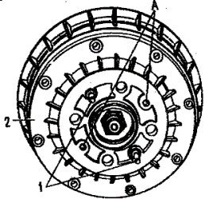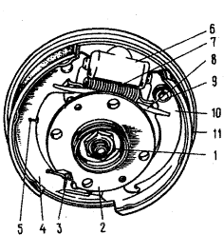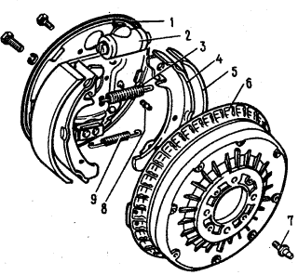

Рис. 1. Тормозной барабан: Рис. 2. Тормозной механизм заднего колеса: Рис. 3. Детали тормозного механизма
заднего колеса:

1. Снятие тормозного барабана
Постоянно поворачивая, обстучите тормозной барабан 2 (рис.1) молотком через деревянную проставку постепенно, по всей окружности, с торца по краям и сбоку. Отвернув направляющие штифты 1, а затем, завернув их в резьбовые отверстия А, предварительно очищенные щёткой от грязи и смазанные смазкой, снимите тормозной барабан .
2. Снятие троса ручного привода и тормозных колодок
Ослабив трос привода стояночной тормозной системы до последних витков резьбы (под днищем автомобиля), отсоедините от рычага 10 (рис.2) наконечник троса, снимите шплинт, нажмите на палец 9 и снимите рычаг 10. Подцепив отвёрткой, снимите направляющие пружины 8 (рис.3) колодок, отсоедините верхнюю 3 и нижнюю 9 стяжные пружины.
Тормозной цилиндр не снимайте. Демонтируется в сборе с тормозным щитом.
3. Снятие трубки подвода тормозной жидкости
Отсоедините от колёсного цилиндра трубку подвода тормозной жидкости, заглушив резиновым колпачком со штуцера прокачки. Слегка отогните трубку в сторону.
4. Снятие задней оси со ступицей и щита тормозного механизма
Отверните болты крепления задней оси. Снимите щит тормозного механизма вместе с осью и ступицей. В случае необходимости, воспользуйтесь молотком и деревянной проставкой.
Отверните винты крепления щита к оси. Ступицы, впоследствии при сборке, устанавливайте на ту сторону, с которой снимали.

ЗАВЕРШЕНИЕ ДЕМОНТАЖА

Ещё раз проверьте состояние подшипников ступиц. Проверьте состояние резьбовых отверстий под болты крепления колёсных дисков, посадку грязеотражательного кольца. Очистите регулятор давления и детали его привода, шейку посадочного кольца колёсного диска, ступицу (грязь и ржавчина на поверхности являются причиной дисбаланса и вибрации), центровочное кольцо обратной стороны оси ступицы, фланец балки от ржавчины и грязи, чтобы обеспечить плотность прилегания монтажного кронштейна.
Всё снятые детали тормозной системы Вам больше не понадобятся!

МОНТАЖ

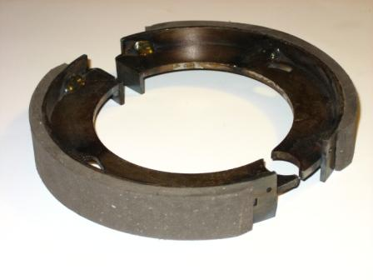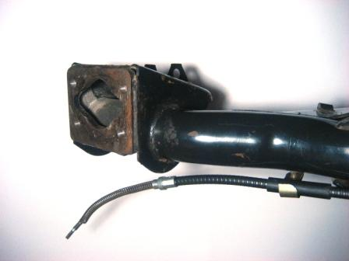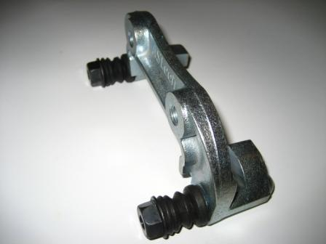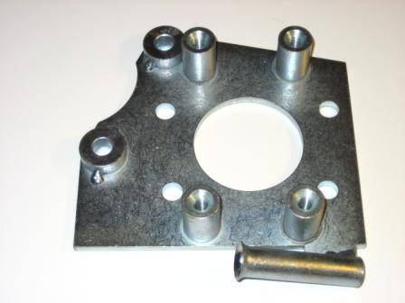
Фото 1 Фото 2 Фото 3 Фото 4

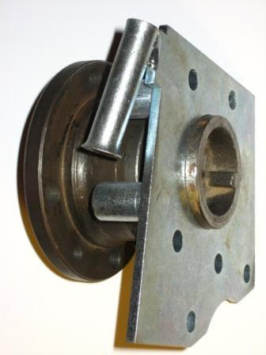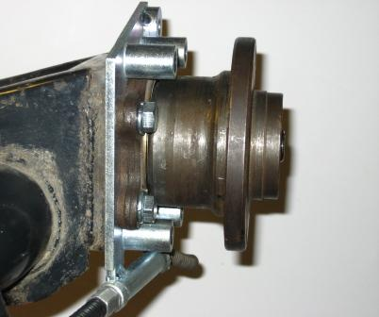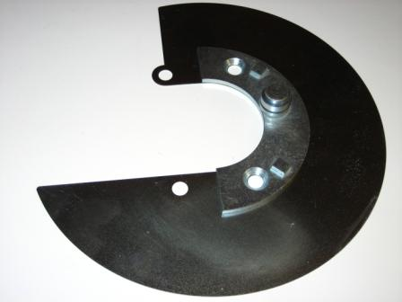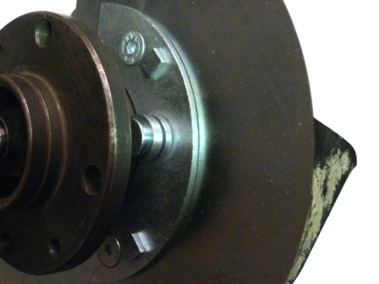
Фото 5 Фото 6 Фото 7 Фото 8

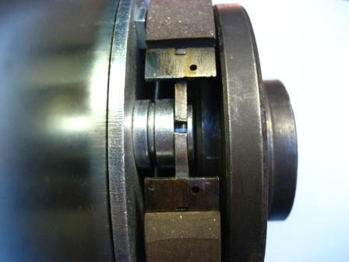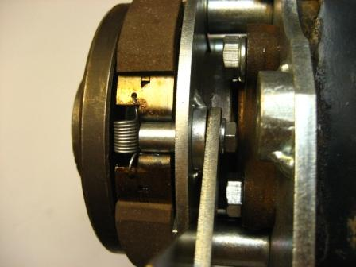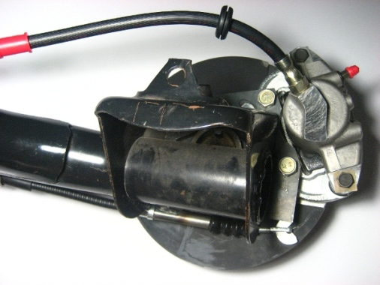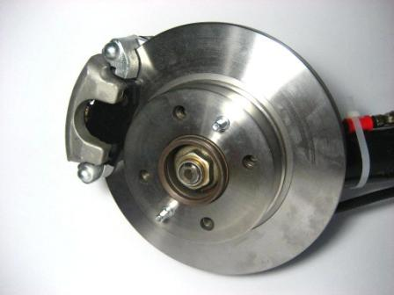
Фото 9 Фото 10 Фото 11 Фото 12

5. Подготовка
Ослабьте на балке гайку прижимающей скобы троса. Освободите трос (фото 2).
Смажьте графитной смазкой пружину троса , полозья на полукольцах, опорную ось, поверхность поворотного кулака, стяжную пружину, направляющие пальцы суппорта, шейку посадочного кольца колёсного диска, центровочное кольцо обратной стороны оси ступицы, фланец балки. Наденьте резиновый пыльник меньшим диаметром на направляющий палец, а большим на скобу (фото 3).
6. Установка монтажного кронштейна и оси ступицы
Проденьте центровочное кольцо обратной стороны оси ступицы в центральное отверстие монтажного кронштейна (фото 4) таким образом, чтобы плоская сторона кронштейна приходилась, впоследствии, на фланец балки (фото 5). Посадочное место тормозной скобы должно быть направлено в сторону задней части автомобиля. Совместите отверстия под болты. Пропустите трос в трубку, чтобы наконечник троса выходил из её развальцованной стороны. Установите совмещённые детали на фланец балки, утопив центровочное кольцо в посадочное место. Закрепите их на фланце при помощи болтов 10х30 под ключ на 14 (их в комплекте 8 шт.) и пружинных шайб (фото 6).
ВНИМАНИЕ: Под болт крепления ступицы (на фото 10 указан стрелкой), расположенный под рычагом привода стояночного тормоза, пружинную шайбу не устанавливайте!
Затягивайте болты постепенно, крестообразно.
7. Установка защитного кожуха и полуколец
Приложите полукольцо, с установленной на нём опорной осью, к защитному кожуху (фото 7). Установите совмещённые детали на втулки. Нанесите герметик на 2 потайных винта с внутренним шестигранником и наживите их на полукольцо (фото 8), но не затягивайте. Установите резиновый защитный чехол на трос. Наденьте его на патрубок (фото 11). Зацепите крюк рычага привода стояночного тормоза за проушину наконечника троса и приложите полукольцо с поворотным кулаком к защитному кожуху, совместив крепёжные отверстия. Нанесите герметик на 2 потайных винта с внутренним шестигранником и наживите их на полукольцо.
Подтяните винты, но не затягивайте, чтобы защитный кожух можно было сдвигать. Установите его в положение, при котором он не мешает вращению ступицы. Не прикладывая усилий, через отверстие в ступице под колёсный болт, длинным концом шестигранника подтяните поочерёдно сначала верхний, затем нижний винт полукольца. Проделайте то же со вторым полукольцом.
Затяните крестообразно винты коротким концом шестигранника (см. раздел «ИНСТРУМЕНТЫ И МАТЕРИАЛЫ»).
8. Установка колодок стояночного тормоза
Возьмите пару (правую и левую) колодок стояночного тормоза (фото 1). Установите в них прижимную пружину снизу крюками в соответствующие отверстия. Обеими руками разведите, в противоположные стороны загнутые плоские концы колодок и установите колодки вокруг ступицы в соответствующую кольцевую проточку на опорной оси (фото 9), а загнутыми краями к кулачку. Установите центрующее ушко пружины в соответствующую ей кольцевую проточку. Установите стяжную пружину со стороны разжимного кулачка в соответствующие отверстия на концах колодок (фото 10).
Проверьте все посадки. Основание колодки должно находиться на полозьях, пазы торцов колодки в своей кольцевой проточке. Загнутые концы колодки прилегать и прижиматься к поворотному кулаку (фото 10). Допустимы угловые зазоры между плоскостями кулака и загнутыми частями колодок.
9. Установка тормозного диска
Установите тормозной диск на ступицу. Закрепите его при помощи двух направляющих штифтов.

10. Установка направляющей скобы
Установите, предварительно подготовленную, направляющую скобу (фото 3) на монтажный кронштейн (фото 4) болтами 10х30 под ключ на 17 или винтами с внутренним шестигранником 8мм из комплекта крепежа (их в комплекте 4шт.) с пружинными шайбами.
11. Установка тормозного суппорта
Установите тормозной шланг с медной шайбой, предварительно смазанной графитной смазкой, в суппорт. Затяните его. Установите тормозные колодки рабочего тормоза. Установите тормозной суппорт шлангом вверх. Нанесите герметик на болты крепления направляющих пальцев суппорта. Проденьте болты через отверстия суппорта и затяните, отогните стопорную шайбу (чтобы болт не откручивался).
12. Соединение тормозной магистрали
Аккуратно, не допуская изломов, не повредив, согните металлическую трубку спиралью. Прижмите её ближе к балке. Определите оптимальное место стыковки её со шлангом. Проложите тормозной шланг между амортизатором и защитным кожухом. Заверните резьбовой наконечник тормозной трубки в тормозной шланг. Затяните его. Пропустите между тормозным тросом и балкой хомут и стяните его на пластиковом кольце шланга или в кольцевом углублении фитинга, прижав тормозной шланг к балке (фото 12). Нанесите битумную мастику на металлическую тормозную трубку. Установите резиновое дистанционное кольцо тормозного шлага на уровне амортизатора подвески автомобиля.

ЗАВЕРШЕНИЕ МОНТАЖА

Внимательно проверьте все узлы и соединения. Проверьте герметичность гидропривода. Проверьте правильность соединения узлов.
РЕГУЛИРОВКИ

1. Восстановите уровень тормозной жидкости в бачке. Прокачайте гидропривод.
2. Подтяните трос ручного привода. Стояночная тормозная система должна удерживать автомобиль на уклоне 25% при перемещении рычага на 4-8 зубцов сектора. При полностью опущенном рычаге при движении не должно происходить прихватывания колёс.
3. Если задняя ось тормозит раньше передней, отрегулируйте регулятор давления, отвернув болт крепления торсиона. Опытным путём можно добиться оптимального варианта его работы. Для более точной настройки обратитесь в сервисный центр «darbis».
ВНИМАНИЕ: неправильная настройка регулятора давления может привести к эффекту неполного растормаживания одного из задних колёс, к опережению возникновения тормозного момента на задней оси по отношению к передней или на одном из задних колёс.

ЭКСЛУАТАЦИЯ И ОБСЛУЖИВАНИЕ

Тормозные колодки основной тормозной системы заменяйте при износе тормозной накладки до толщины 2мм.
Тормозные колодки стояночной тормозной системы заменяйте при износе тормозной накладки до толщины 2мм.
Минимально допустимая толщина тормозного диска составляет 7,8мм.
Минимально допустимый диаметр барабана стояночного тормоза составляет 129мм.
Замена изношенных тормозных колодок диска производится согласно инструкции по обслуживанию тормозных механизмов переднего колеса.
При необходимости замены тормозных колодок стояночной системы снимите тормозной диск, отсоедините стяжные пружины, разведите колодки в стороны, снимите колодки. Установку осуществляйте, согласно п.8.

«darbis» - Тормози уверенно!

ГАРАНТИЙНЫЕ ОБЯЗАТЕЛЬСТВА

На данное изделие предоставляется гарантия 12месяцев со дня приобретения.

При покупке изделия требуйте заполнения гарантийного талона.
Без предъявления оригинала данного талона или его неправильном заполнении
претензии не принимаются, и замена по гарантии не производится.

Возникновение гарантийных случаев:
Гарантия распространяется на каждый выпущенный изготовителем комплект ЗДТУ с заводским дефектом при условиях:
1. данный продукт был установлен правильно, с соблюдением инструкции,
2. комплект ЗДТУ не подвергался воздействию и условиям, нестандартным для эксплуатации данного вида автомобиля,
3. механические повреждения, выявлены до начала эксплуатации или в процессе установки,
4. повреждения, не были вызваны транспортировкой и хранением,
5. при предъявлении правильно заполненного гарантийного талона

Не принимаются к рекламациям тормозные диски, рабочие поверхности которых имеют пригары (посинения) в результате нарушения правил эксплуатации, колодки стояночного тормоза, повреждённые в случае их использования для экстренного торможения.
Гарантия не распространяется на тормозные диски и колодки в случае их износа вследствие эксплуатации.
По гарантии денежных выплат не производится, а производится замена бракованного изделия.

